งานอำนวยการ
ตุลาคม 2566
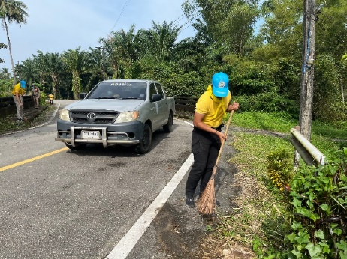
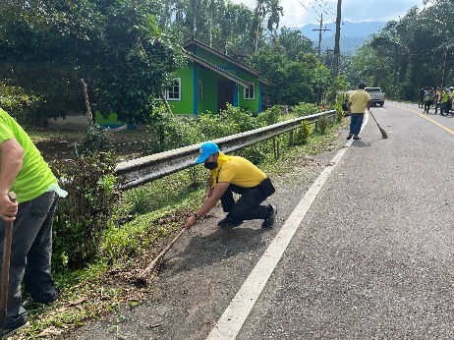
วันนี้ ( 17 ต.ค.66 ) เวลา 10.00 น. ภายใต้การอำนวยการของ พ.ต.อ.เฉลิม ยิ่งคง ผกก.สภ.ราชกรูด มอบหมายให้ พ.ต.ท.ประเทือง สีสิน สวป.สภ.ราชกรูด พร้อมข้าราชการตำรวจจิตอาสา สภ.ราชกรูด ปฏิบัติกิจกรรมจิตอาสาพัฒนาปรับปรุงภูมิทัศน์ ณ ทางเข้า วัดนกงาง
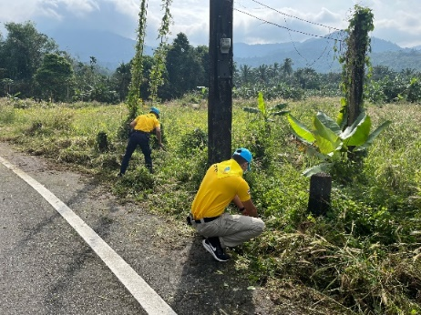

พฤศจิกายน 2566

วันนี้ ( 6 พ.ย.66 ) เวลา 08.30 น. ภายใต้การอำนวยการของ พ.ต.อ.เฉลิม ยิ่งคง ผกก.สภ.ราชกรูด มอบหมายให้ จิตอาสาจราจร สภ.ราชกรูด ปฏิบัติกิจกรรมจิตอาสาจราจร ณ วัดหงาว
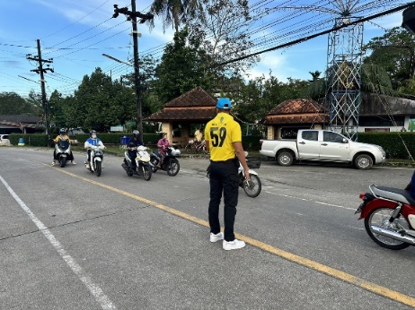
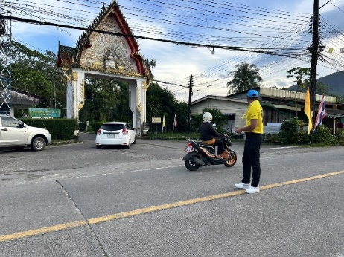
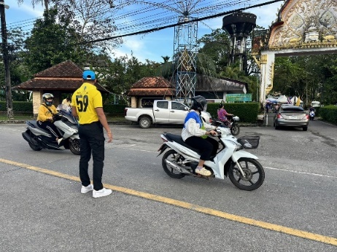

ธันวาคม 2566
วันนี้ ( 15 ธ.ค.66 ) เวลา 10.00 น. ภายใต้การอำนวยการของ พ.ต.อ.คำสิงห์ ศรียาภัย ผกก.สภ.ราชกรูด มอบหมายให้ พ.ต.ท.แก้วฟ้า ชัยคช สว.อก.สภ.ราชกรูด พร้อมข้าราชการตำรวจจิตอาสา สภ.ราชกรูด จัดกิจกรรมจิตอาสา ทำความสะอาด เก็บกวาดขยะ ณ สถานีตำรวจภูธรราชกรูด
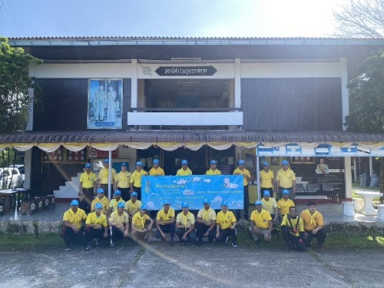
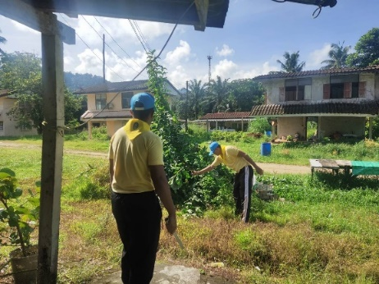
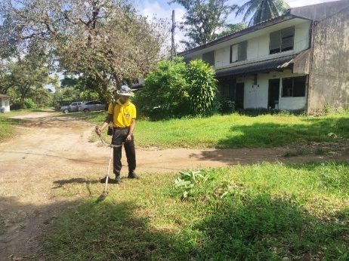

มกราคม 2567
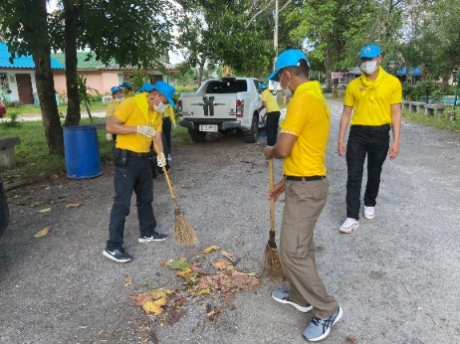
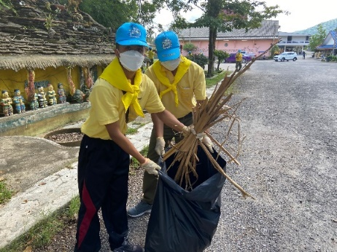
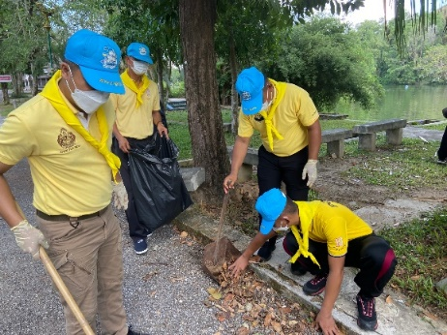
วันนี้ ( 12 ม.ค.67 ) เวลา 10.00 น. ภายใต้การอำนวยการของ พ.ต.อ.คำสิงห์ ศรียาภัย ผกก.สภ.ราชกรูด มอบหมายให้ พ.ต.ท.แก้วฟ้า ชัยคช สว.อก.สภ.ราชกรูด พร้อมข้าราชการตำรวจจิตอาสา สภ.ราชกรูด จัดกิจกรรมจิตอาสา ทำความสะอาด เก็บกวาดขยะ ณ วัดบ้านหงาว

กุมภาพันธ์ 2567

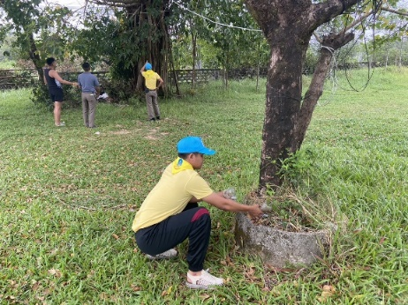
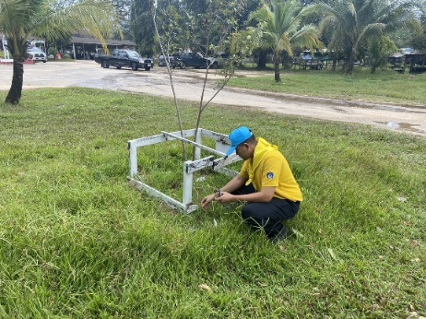
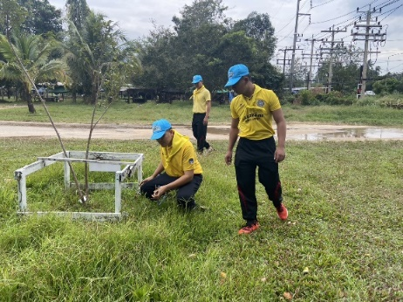
วันนี้ ( 14 ก.พ.67 ) เวลา 14.00 น. ภายใต้การอำนวยการของ พ.ต.อ.คำสิงห์ ศรียาภัย ผกก.สภ.ราชกรูด มอบหมายให้ พ.ต.ท.แก้วฟ้า ชัยคช สว.อก.สภ.ราชกรูด พร้อมข้าราชการตำรวจจิตอาสา สภ.ราชกรูด จัดกิจกรรมจิตอาสา ทำความสะอาด เก็บกวาดขยะ ณ สถานีตำรวจภูธรราชกรูด

มีนาคม 2567

วันนี้ ( 17 มี.ค.67 ) เวลา 10.00 น. ภายใต้การอำนวยการของ พ.ต.อ.คำสิงห์ ศรียาภัย ผกก.สภ.ราชกรูด มอบหมายให้ พ.ต.ท.แก้วฟ้า ชัยคช สว.อก.สภ.ราชกรูด พร้อมข้าราชการตำรวจจิตอาสา สภ.ราชกรูด จัดกิจกรรมจิตอาสา ทำความสะอาด เก็บกวาดขยะ ณ สถานีตำรวจภูธรราชกรูด
